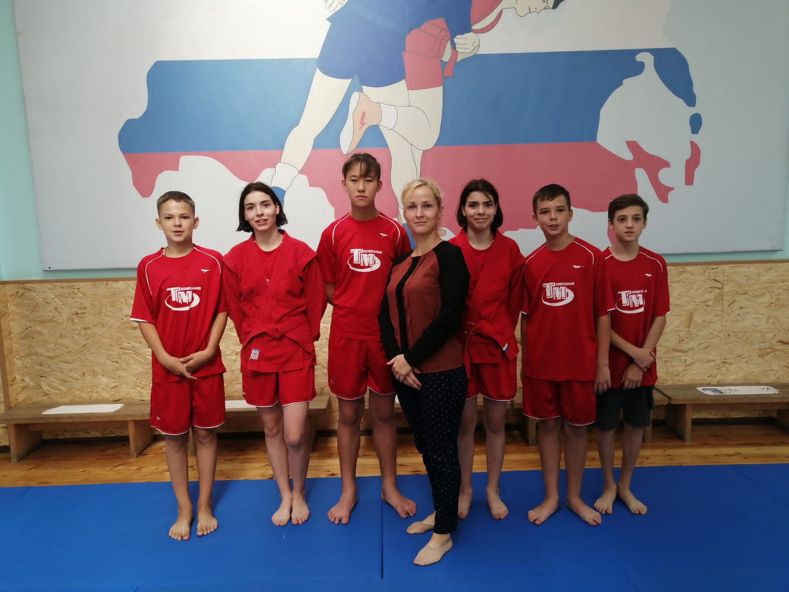
В рамках Всероссийского проекта «Самбо в школу» состоялся муниципальный этап краевых соревнований "Школьная лига самбо». В команду школы вошли мальчики и девочки 2007-2009 годов рождения. Программа состязаний включает спортивное самбо и выполнение нормативов «Самозащита без оружия» всероссийского физкультурно-спортивного комплекса ГТО.
